 |  |  |  |  |  | Главе  Мокшанского района  Пензенской области  А.В.Решетченко
АДМИНИСТРАЦИЯ
ПОДГОРНЕНСКОГО СЕЛЬСОВЕТА МОКШАНСКОГО РАЙОНА
ПЕНЗЕНСКОЙ ОБЛАСТИ
ул. Малая Хомяковка, д.2, с.Подгорное, Мокшанский район, Пензенская область, 442384
Тел. (8-841-50) 2-42-33
от | 05.05.2025 |  | № | 189
На | № | 1968 | от | 05.05.2025

На Ваш запрос о предоставлении возможности подключения (технического присоединения) объектов капитального строительства к сетям инженерно-технического обеспечения водоотведения земельного участка, находящегося в государственной неразграниченной собственности: с кадастровым номером 58:18:0630202:435, категория земли: земли населенных пунктов; вид разрешенного использования: объекты дорожного сервиса; адрес (местонахождение) объекта: Российская Федерация, Пензенская область, Мокшанский муниципальный район, с. Подгорное, улица Малая Хомяковка, земельный участок №2 площадью 2062 кв.м, сообщаем, что на территории поселения отсутствует система водоотведения.

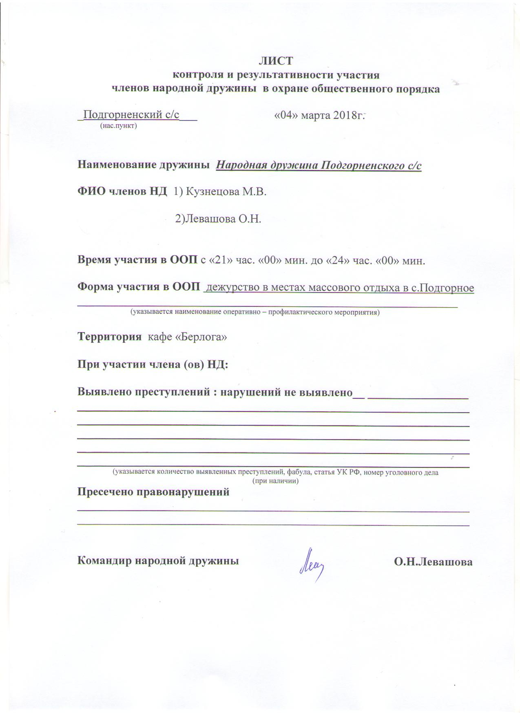
Глава администрации
Подгорненского сельсовета
Мокшанского района
Пензенской области О.Н. Левашова

